Strukturovaný životopis

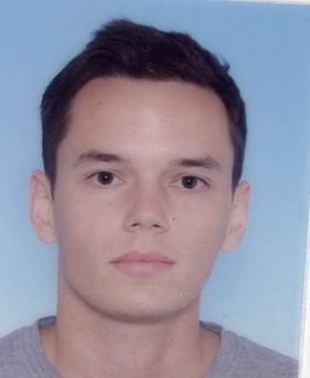Bc. Miroslav Brabec, DiS.

Bydliště: Dolní 30, 362 63 Dalovice

Datum narození: 14. 1. 1991  
E-mail: mirda91@seznam.cz

Telefon: +420 721 376 554

Pohlaví: muž  
Rodinný stav: svobodný

# Vzdělání

2013 - 2014 *Vysoká škola obchodní v Praze, o. p. s.*

Adresa: Spálená 76/14, 110 00 Praha 1 – Nové Město

Obor: Cestovní ruch pro VOŠ

Dosažená kvalifikace: Bakalář (Bc.)

2010 – 2013 *VOŠ cestovního ruchu a jazyková škola s právem státní jazykové zkoušky Karlovy Vary*  
 Adresa: Šmeralova 44, 360 01 Karlovy Vary  
 Obor: Cestovní ruch  
 Dosažená kvalifikace: diplomovaný specialista (DiS.)

2006 – 2010 *SOŠ logistická a SOU Dalovice*  
 Adresa: Hlavní 114, 362 63 Dalovice  
 Obor: Provoz a ekonomika dopravy  
 Dosažená kvalifikace: maturita

# Pracovní zkušenosti

2013 - 2013 *Hotel Promenáda, Tržiště 31, 360 01 Karlovy Vary*  
 Pracovní pozice: Recepční  
 Náplň práce: Check-in, check-out, komunikace s hosty, práce na počítači  
 Poznámka: Práce byla vykonávána po dobu 3 měsíců v rámci povinné školní praxe (VOŠ)

2011 – 2013 *PODLAHOVÉ STUDIO, Chebská 73/48, 306 06 Karlovy Vary*  
 Pracovní pozice: Podlahář  
 Náplň práce: Pokládání dřevěných podlah, laminátových podlah a koberců  
 Poznámka: Práce byla vykonávána o volném čase jako brigáda

2011 – 2012 *Kavárna Fresh Café -Lázně 3, Mlýnské nábřeží 507/5, 360 01 Karlovy Vary*

Pracovní pozice: Číšník  
Náplň práce: obsluha hostů, kasírování, komunikace s hosty, příprava stolů, roznos nápojů  
Poznámka: Práce byla vykonávána v době letních prázdnin jako brigáda na Mezinárodním filmovém festivalu v Karlových Varech

2010 – 2010 *Obecní úřad Dalovice, Hlavní 99, 362 63 Dalovice*  
 Pracovní pozice: práce v administrativě  
 Náplň práce: Provádění různých administrativních činností týkajících se obecní správy   
 Poznámka: Práce byla vykonávána po dobu 2 týdnů v rámci povinné školní praxe (SOŠ)

2007 - 2008 *Správa lázeňských parků, U Solivárny 2004/2, 360 01 Karlovy Vary*

Náplň práce: Údržba parků, sekání trávy, sázení stromků apod.

Poznámka: Práce byla vykonávána v době letních prázdnin jako brigáda

# Jazykové znalosti

Německý jazyk Středně pokročilý – B1   
 Anglický jazyk Vyšší pokročilý – B2

Ruský jazyk Pokročilý začátečník – A1

# Schopnosti a technické znalosti

Dobré komunikační schopnosti, příjemné vystupování, schopnost týmové práce, pečlivost, spolehlivost, kreativnost, flexibilita, zájem učit se novým věcem.

Velmi dobré uživatelské dovednosti v prostředí Microsoft Office (Word, Excel, PowerPoint) a internetovém vyhledávání.

# Ostatní

Řidičský průkaz: B